Отчет
о воспитательной работе за I четверть 2021 – 2022 уч.г.
- «День знаний»
Проведена торжественная линейка, посвещенная началу учебного года. Самыми главными действующими лицами праздника были наши первоклассники. В первый класс было принято 7 детей.
От выпускников прозвучали напутственные слова для первоклашек. Ведущие провели с ними игру «Первый раз в 1 класс!». Так же сами первоклассники читали стихи. Прозвучали поздравления и пожелания от учителей, администрации и родителей.
Праздничное настроение помогли поддержать сотрудники Ницинского ДК, подготовив интересную фото-зону.

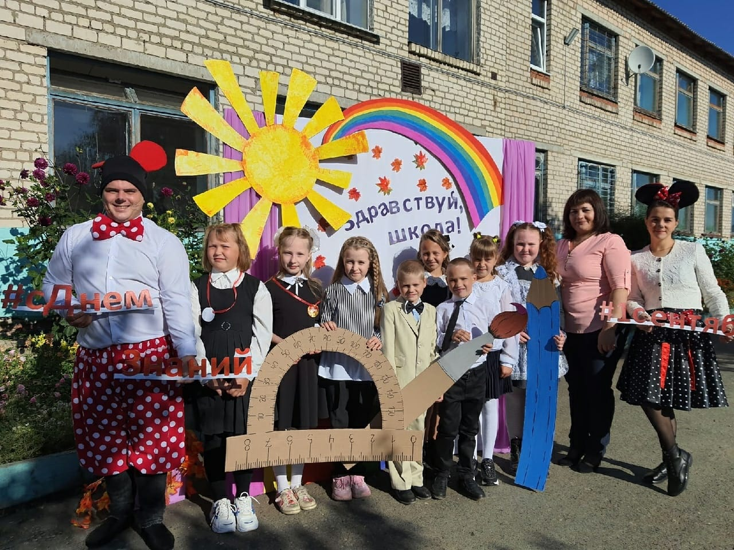

После праздничной линейки в каждом классе прошёл «Урок науки и технологий», а в конце дня классный час посвященный «Безопасности и сохранности жизни человека».

- Акция « Мы против терроризма!»
В классах были проведены беседы и классные часы на тему терроризма. Провели общешкольную акцию « Беслан, мы помним Вас!»

- Районный турслёт «Сильные духом»

В сентябре в д. Мельниково был организован и проведен районный туристический слет. Наша школа тоже приняли участие в составе 8 класса. Хоть мы и не заняли призавого места, но зато оказали сопротивление в перетягивании каната между командами и оказались вторыми! Всем было весело и интересно. Домой дети вернулись немножко уставшими, но довольными.
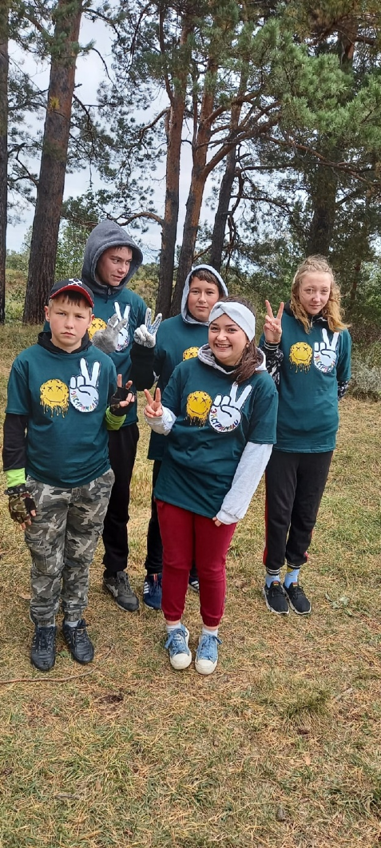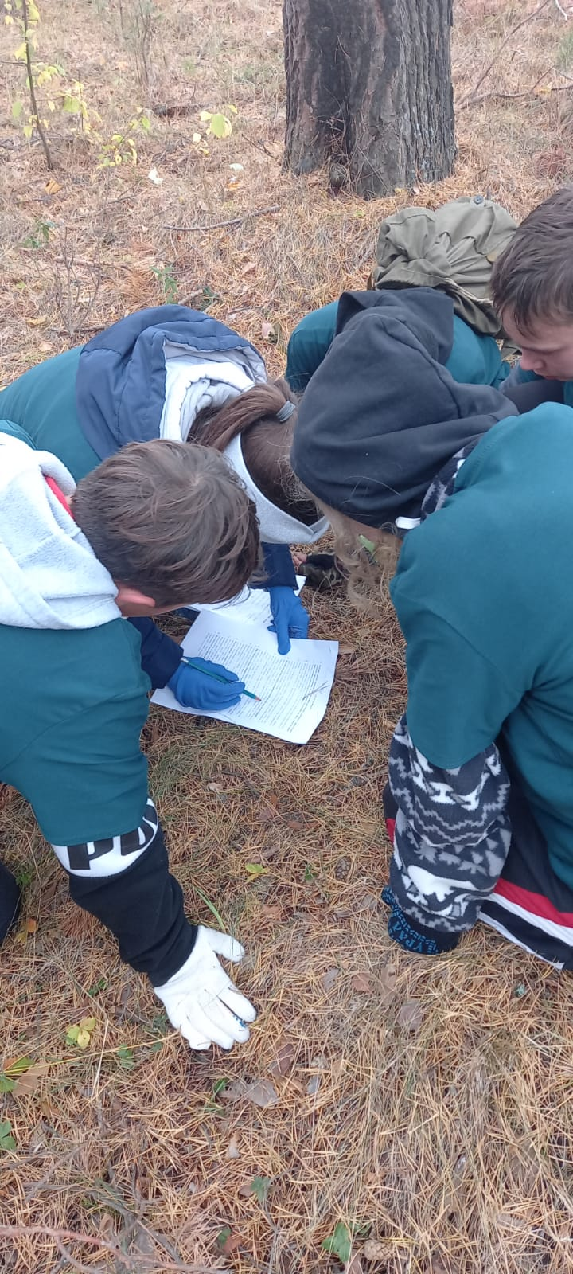

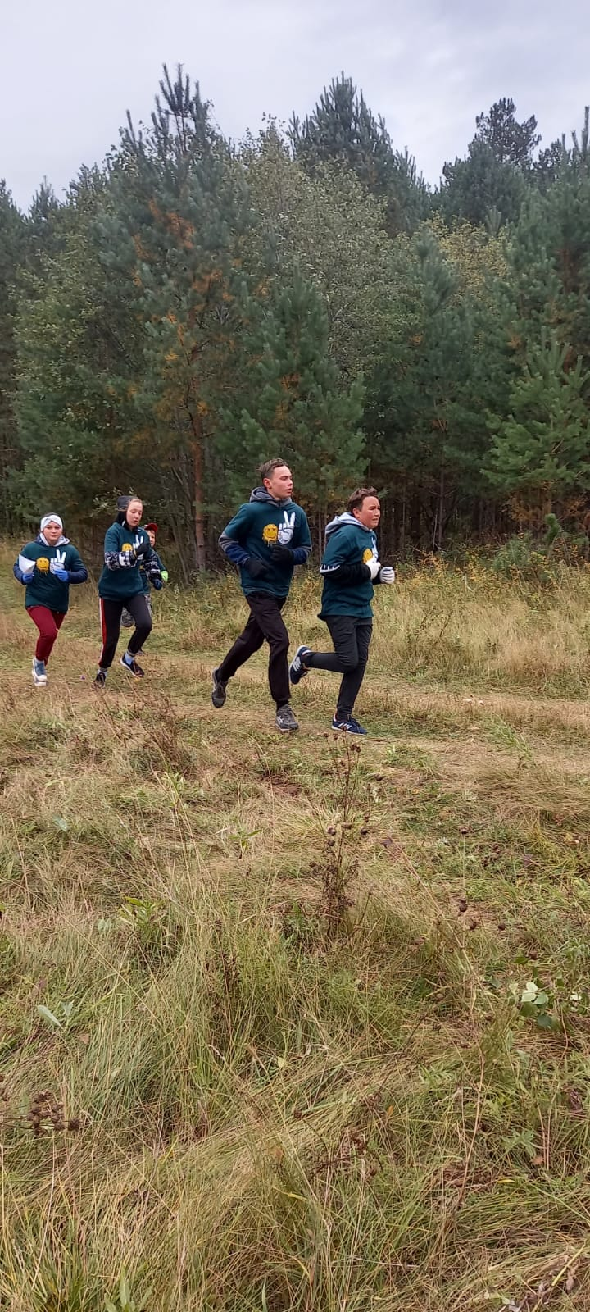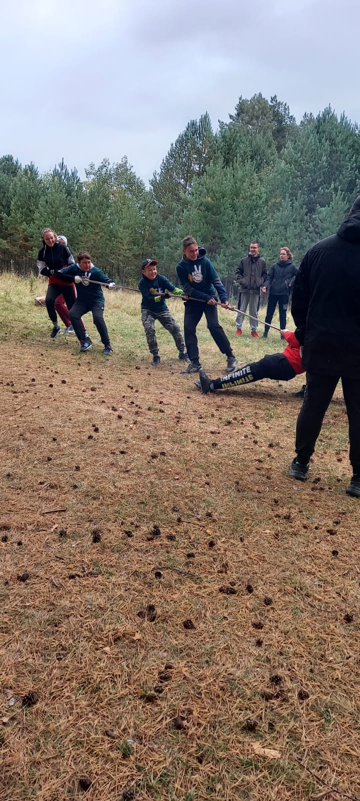

- После участия в районном турслёте мы устроили школьный турслёт «Осенняя тропа».
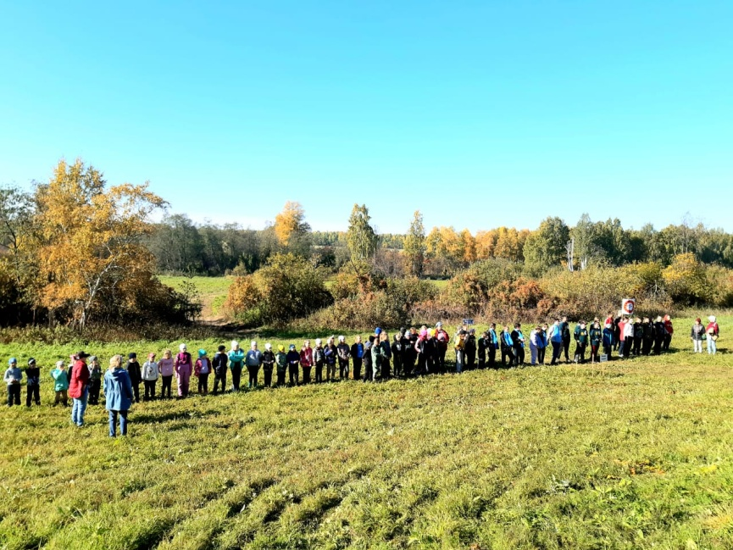
Турслёт - не обычный поход, как кажется многим. Это грандиозное мероприятие, которое ожидал каждый школьник. Турслет - это большое количество трудностей, преодолевая которые, мы становимся единым целым. Каждый день ребята оставались после уроков и объединяли усилия, чтобы превратить обыкновенный выход на весёлые соревнования в лес в немыслимое мероприятие, которое запомнится надолго.
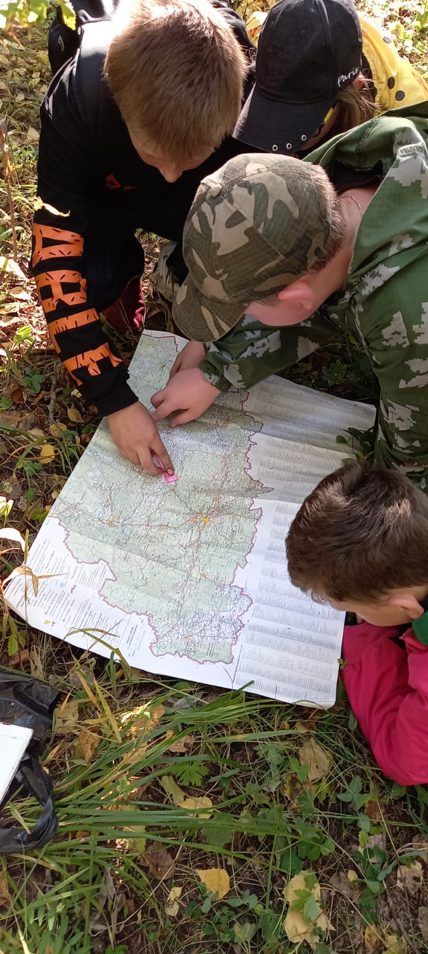
И вот настало 23 сентября! Уяснив технику безопасности, дружные команды направились на любимое место в ближайшем лесу, где царила прекрасная золотая осень. Погода солнечными лучами приветствовала весёлых турслётовцев. Каждый класс подготовили на конкурс эмблему и девиз. 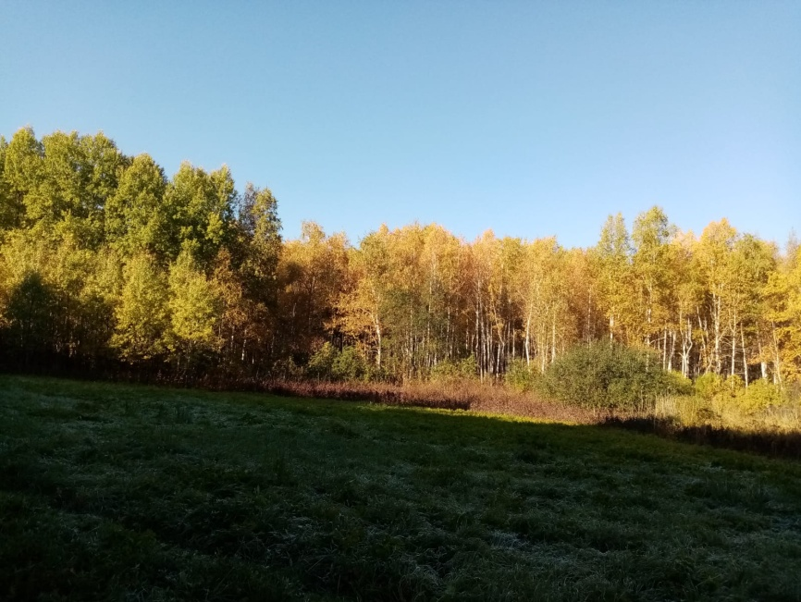 Этапы организаторы мастерски расположили в живописнейших уголках леса. Учителя и родители стояли на пунктах, куда по очереди подбегала то одна, то другая команда, протягивала маршрутный лист, начинала активно болеть, подбадривая испытуемых, с трепетом ждала высоких баллов. Вот это дух товарищества, вот это работа в команде! Усталые и довольные все возвращались к школе. В руках грамоты, которыми наградили, по номинациям, каждый класс, в смартфонах яркие фотографии, а на лицах улыбки. Что ещё надо неунывающей детворе в такую чудесную осеннюю пору?!
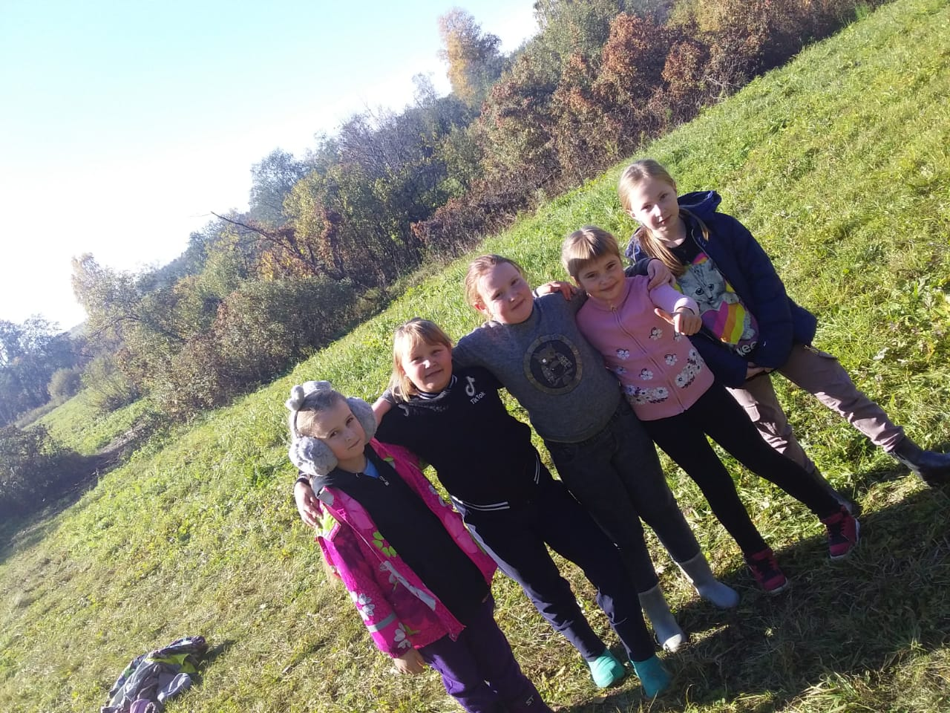
- «День учителя»
В День учителя 8 класс встречали наших учителей в фойе школы. Пели для них песни, читали замечательные стихи и преподнесли для наших учителей подарки, сделанные своими руками.
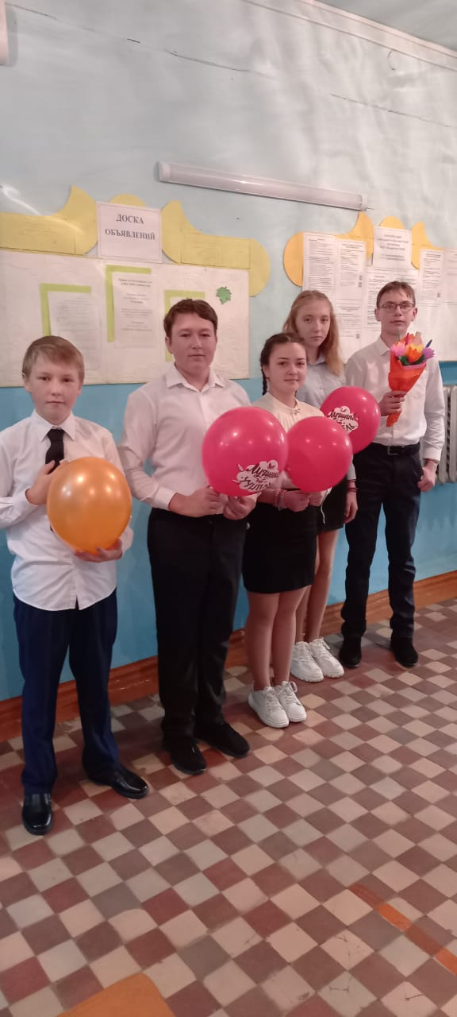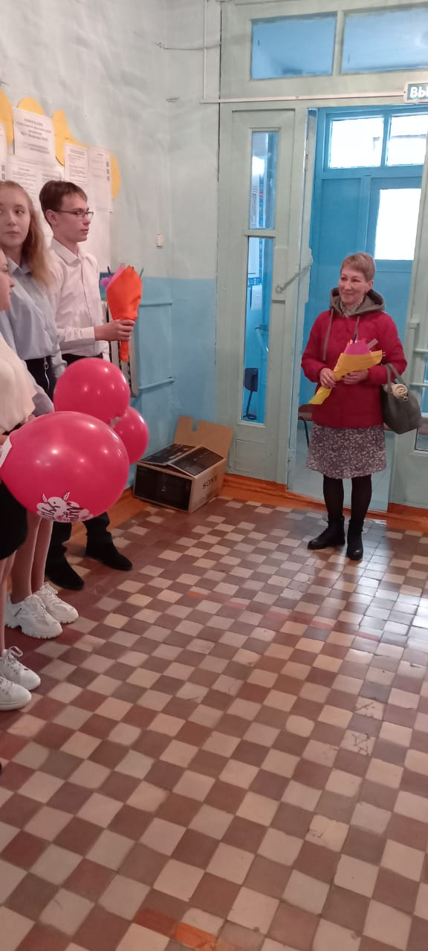

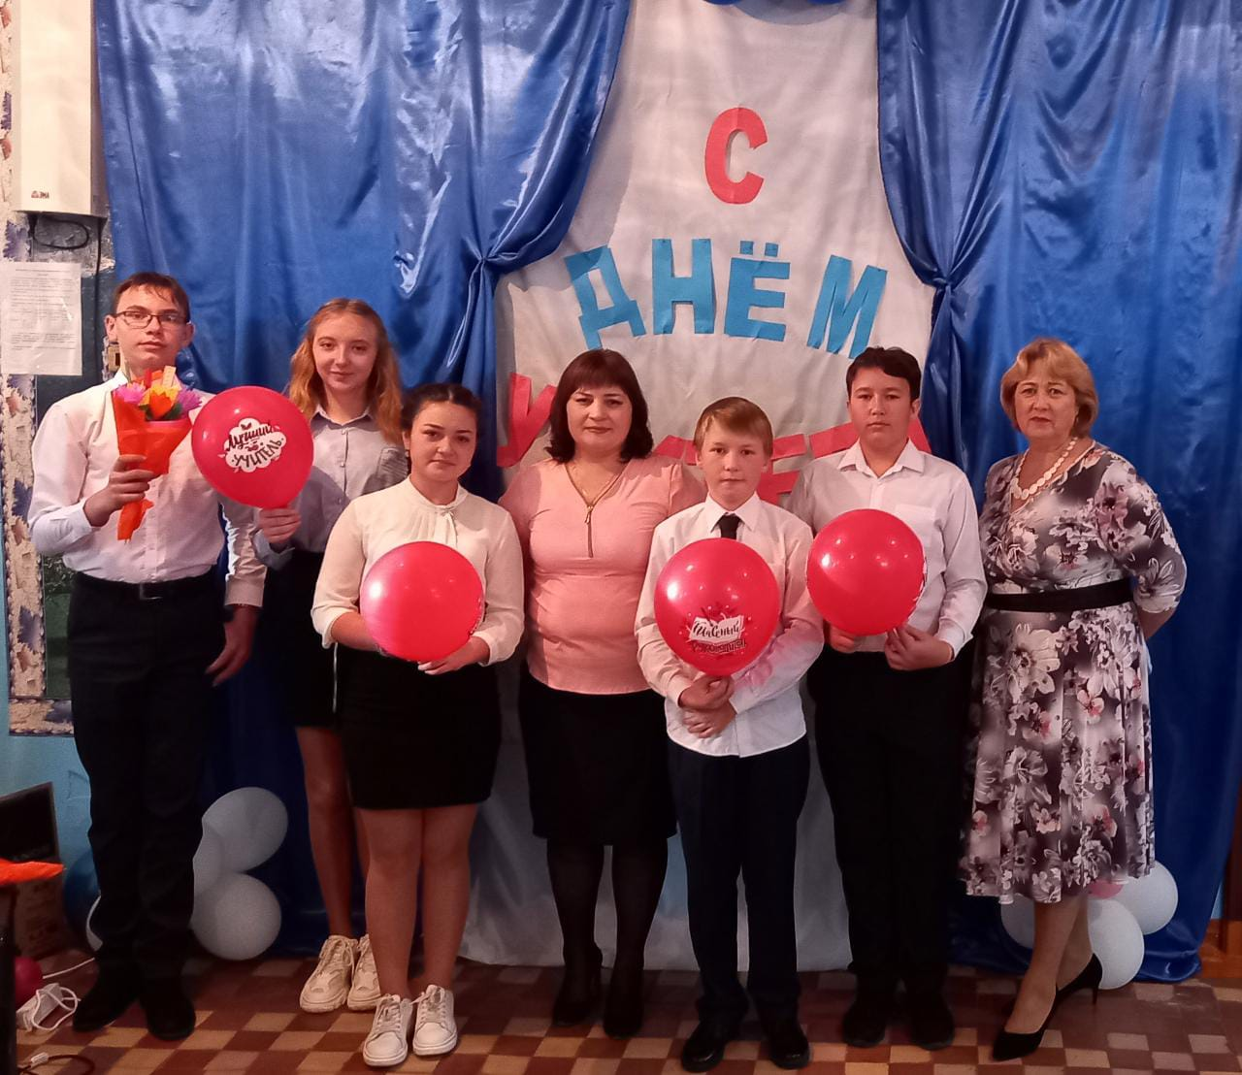

- В течении первой четверти были проведены различные конкурсы, в которых ребята принимали участие и занимали призовые места:
- Конкурс поделок «Осенние мотивы»;
- Конкурс рисунков «Краски осени»;
- Конкурс чтецов среди 1-4 классов «Читалочка»;
- Конкурс фотографий «Облака, белогривые лошадки»;
- Всероссийский конкурс экологического рисунка.
- Конкурс поделок «Крылатые фантазии».
- Участвовали в различных акциях:
- Внимание, дети!
- День животных
- Мир лесной природы.
Можно сказать, что первая учебная четверть прошла очень насыщено и интересно!
Но, к сожалению не все дети участвуют в школьных конкурсах, не каждый ребенок сможет смело выступить на публику.

